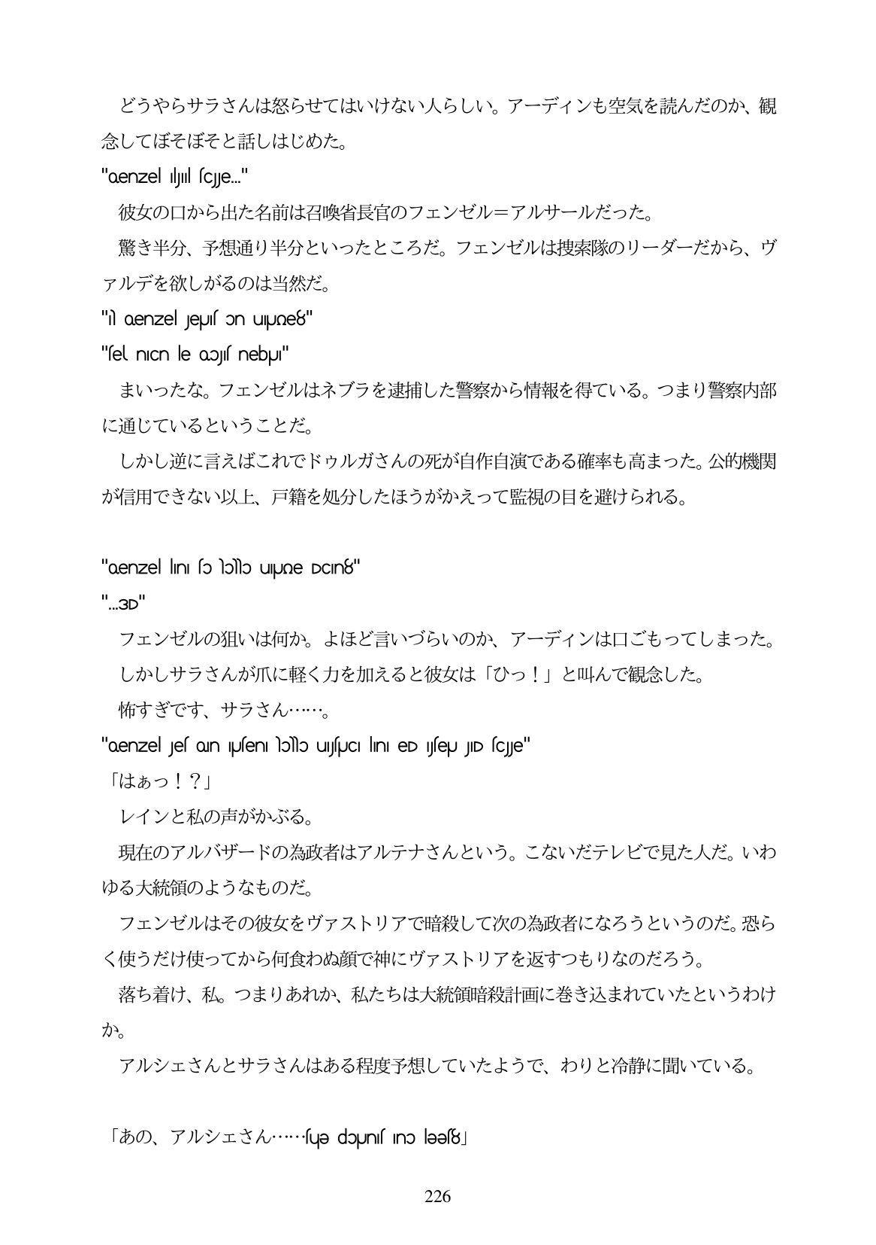

どうやらサラさんは怒らせてはいけない人らしい。アーディンも空気を読んだのか、観 念してぼそぼそと話しはじめた。 "oenzel yıl scje..." 彼女の口から出た名前は召喚省長官のフェンゼル=アルサールだった。 驚き半分、予想通り半分といったところだ。フェンゼルは捜索隊のリーダーだから、ヴ アルデを欲しがるのは当然だ。 "h oenzel Jeus on upJoe8"

"sel nICn le opus nebul" まいったな。フェンゼルはネブラを逮捕した警察から情報を得ている。つまり警察内部

に通じているということだ。 しかし逆に言えばこれでドウルガさんの死が自作自演である確率も高まった。公的機関

が信用できない以上、戸籍を処分したほうがかえって監視の目を避けられる。

"oenzel linI fo hollo uyUQe DCIn8" "3D" フェンゼルの狙いは何か。よほど言いづらいのか、アーディンは口ごもってしまった。 しかしサラさんが爪に軽く力を加えると彼女は「ひっ!」と叫んで観念した。 怖すぎです、サラさん...。 "oenzel Jefon pfen lolo ufuCl ln eD jej JD (CJe" 「はあっ!?」 レインと私の声がかぶる。 現在のアルバザードの為政者はアルテナさんという。こないだテレビで見た人だ。いわ ゆる大統領のようなものだ。 フェンゼルはその彼女をヴァストリアで暗殺して次の為政者になろうというのだ。恐ら く使うだけ使ってから何食わぬ顔で神にヴァストリアを返すつもりなのだろう。 落ち着け、私。つまりあれか、私たちは大統領暗殺計画に巻き込まれていたというわけ か。 アルシェさんとサラさんはある程度予想していたようで、わりと冷静に聞いている。

fàb0D, Y)VS/TS AV · · · · ·sųə dɔUnus Ino ləəs8J

226